ARK: [https://n2t.net/ark:/87558/tekhne.27.2.1](https://revistasenlinea.saber.ucab.edu.ve/index.php/tekhne/article/view/6491)

**Análisis del uso del *Blockchain* en la cadena de suministro de Empresas Farmacéuticas venezolanas**

*Tagliaferro, Siro1 ; Martínez, Gerardo2; Matos,Carlos3*

*stagliaferro@unimet.edu.ve 1*;  *c.matos@correo.unimet.edu.ve 3*

[0000-0001-7501-3568](https://orcid.org/0000-0001-7501-3568?lang=en) 1; [*0000-0001-6621-0869*](https://orcid.org/0000-0001-6621-0869)2; [0009-0003-3278-839X](https://orcid.org/0009-0003-3278-839X) 3

*Universidad Metropolitana123, Caracas, Venezuela*

**Resumen**

El siguiente trabajo tuvo como objetivo el desarrollo e implementación de la tecnología *Blockchain* en la cadena de suministro de empresas farmacéuticas. En esta investigación se propone identificar, analizar y aplicar soluciones innovadoras que puedan transformar la gestión de inventarios, los costos operativos y la trazabilidad de productos farmacéuticos. Se realizó un análisis extensivo para comprender el impacto potencial de *Blockchain* en aspectos como la trazabilidad, la seguridad de los datos y la eliminación de intermediarios, al mismo tiempo que se consideraba los retos y costos asociados. La intención es diseñar soluciones tangibles que permitan mejorar la trazabilidad y el control de los productos farmacéuticos en la cadena de suministro, lo que contribuirá a garantizar la integridad y seguridad de estos productos esenciales. Por otro lado, explicar de manera sencilla esta tecnología y las capacidades de desarrollo que tiene en la cadena de suministros, haciendo énfasis en todo el proceso de la cadena, desde el aprovisionamiento hasta la distribución. En resumen, el trabajo se centró en la incorporación de la tecnología *Blockchain* en la cadena de suministro de empresas farmacéuticas venezolanas con el objetivo de mejorar la gestión de inventarios, reducir costos operativos y fortalecer la trazabilidad de productos farmacéuticos.

**Palabras clave:** *Blockchain,* cadena de suministro, trazabilidad.

**Analysis of the use of Blockchain in the supply chain of Venezuelan Pharmaceutical Companies**

**Abstract**

The following work aimed at the development and implementation of *Blockchain* technology in the supply chain of pharmaceutical companies. In this research aims to identify, analyze and apply innovative solutions that can transform inventory management, operating costs and traceability of pharmaceutical products. Extensive analysis was conducted to understand the potential impact of Blockchain on aspects such as traceability, data security and the elimination of intermediaries, while considering the associated challenges and costs. The intention is to design tangible solutions that improve the traceability and control of pharmaceutical products in the supply chain, which will help ensure the integrity and safety of these essential products. On the other hand, explain in a simple way this technology and the development capabilities it has in the supply chain, emphasizing the entire chain process, from supply to distribution. In summary, the work focused on the incorporation of *Blockchain* technology in the supply chain of Venezuelan pharmaceutical companies with the aim of improving inventory management, reducing operating costs and strengthening the traceability of pharmaceutical products.

**Keywords**: Blockchain, supply chain, traceability.

**Análise do uso de *Blockchain* na cadeia de suprimentos das empresas farmacêuticas venezuelanas**

**Resumo**

O trabalho a seguir teve como objetivo o desenvolvimento e a implementação da tecnologia Blockchain na cadeia de suprimentos de empresas farmacêuticas. Nesta pesquisa tem como objetivo identificar, analisar e aplicar soluções inovadoras que possam transformar a gestão de estoques, custos operacionais e rastreabilidade de produtos farmacéuticos. Uma extensa análise foi conduzida para entender o impacto potencial do Blockchain em aspectos como rastreabilidade, segurança de dados e eliminação de intermediários, considerando os desafios e custos associados. A intenção é desenhar soluções tangíveis que melhorem a rastreabilidade e o controle dos produtos farmacêuticos na cadeia de suprimentos, o que ajudará a garantir a integridade e a segurança desses produtos essenciais. Por outro lado, explique de forma simples essa tecnologia e as capacidades de desenvolvimento que ela possui na cadeia de suprimentos, enfatizando todo o processo da cadeia, desde o fornecimento até a distribuição. Em resumo, o trabalho se concentrou na incorporação da tecnologia Blockchain na cadeia de suprimentos das empresas farmacêuticas venezuelanas com o objetivo de melhorar a gestão de estoques, reduzir custos operacionais e fortalecer a rastreabilidade de produtos farmacêuticos.

**Palavras-chave**: *Blockchain*, supply chain, rastreabilidade.

**i. INTRODUCCIÓN**

Desde la aparición de Internet, tanto las personas, como las empresas se han visto inmersas en un proceso de cambio y adaptación hacia un mundo digital, lo que hoy en día se le llama Transformación Digital. El crecimiento exponencial de estas tecnologías, el *Internet of Things, Big Data* o la Robótica Colaborativa, han permitido el desarrollo de nuevos productos, servicios y modelos de negocio, llevando a la industria a lo que ya se le llama la Cuarta Revolución Industrial, Industria Inteligente o Industria 4.0 [1].

En términos simples, *Blockchain* es un libro de registro distribuido punto a punto que es seguro y se utiliza para registrar transacciones en muchas computadoras. En términos de negocios, *Blockchain* es una plataforma donde las personas pueden realizar transacciones de todo tipo sin la necesidad de un árbitro central.

Según lo comentado por [2] y [3] presenta como el *Blockchain* como una nueva herramienta para ser aplicada en la cadena de suministro, permitiendo una ventaja competitiva para las empresas que la aplican, especial en la seguridad de los datos, de las transacciones y evitar las falsificaciones de productos.

Este trabajo tiene la finalidad de aprovechar y cubrir las necesidades que tiene actualmente la cadena de suministro, de satisfacer mayores ingresos y menores costos a través de su inmutabilidad. El presente trabajo de investigación tiene el objetivo de realizar un estudio de factibilidad para su implementación, ya que el costo de aplicar dicha tecnología es altamente costoso por los recursos involucrados en el proceso de desarrollo. Pero, una vez implementada, generaría mayores ingresos y un proceso óptimo, ya que habría una reducción de intermediarios o terceros de ambas partes de la cadena de suministro, en este caso, el distribuidor y el cliente [4].

**ii. MATERIALES Y MÉTODOS**

## Descripción de las empresas farmacéuticas analizadas.

**Laboratorios A**

Laboratorios A es un laboratorio farmacéutico venezolano que, desde hace 70 años, crea soluciones de salud a través de la producción y comercialización de un portafolio de una amplia variedad enfocada a áreas muy amplias para la salud. Es la unidad encargada del desarrollo de productos de las siguientes áreas terapéuticas: cardiovascular, metabólica, gástrica, respiratoria, neurológica, musculoesquelética, dolor, antibióticos, vitaminas, entre otras, para pacientes pediátricos y adultos.

**Laboratorio B**

Laboratorio B, es una empresa nacional con más de 119 años de compromiso con Venezuela, la cual, ofrece 6 líneas terapéuticas destinadas a brindar salud a los venezolanos: Línea Antiinfeccioso, Línea Terapia Nutricional, Línea Cuidados Críticos, Línea Fluidoterápicos, Línea OTC y Éticos y producen miles de unidades de medicamentos de sus líneas de productos de uso hospitalario.

La expansión del portafolio de producto le ha permitido a Laboratorio B seguir atendiendo al mercado venezolano, para los segmentos de nutrición, antiinfecciosos, anestésicos intravenosos, soluciones electrolíticas, analgésicos, y productos para fluidoterápicos, además de las asociaciones estratégicas con laboratorios externos.

**Laboratorios C**

Laboratorios C. es una empresa farmacéutica líder en el mercado nacional e internacional en la fabricación y comercialización de productos para la salud y bienestar. Reconocida por su innovación, pasión y excelencia, está integrada por un equipo humano, dinámico y especializado. Se fabrican una gran variedad de productos, comercializando hasta más de 100 tipos de medicamentos.

**Diagrama de procesos**

Los diagramas de procesos desempeñan un papel fundamental en la optimización de operaciones, la identificación de ineficiencias, la documentación de procedimientos y la comunicación efectiva dentro de una organización. Estas representaciones visuales ayudan a simplificar la complejidad de los procesos, lo que a su vez facilita la toma de decisiones, la identificación de áreas de mejora y la estandarización de prácticas.

Dicho esto, se observarán los diagramas de procesos de cada uno de los laboratorios para analizar cómo se puede aplicar *Blockchain* en sus operaciones necesarias para su optimización.

**Diagrama de procesos de Laboratorios A**

**Figura 1.**

Diagrama de procesos de Laboratorio A

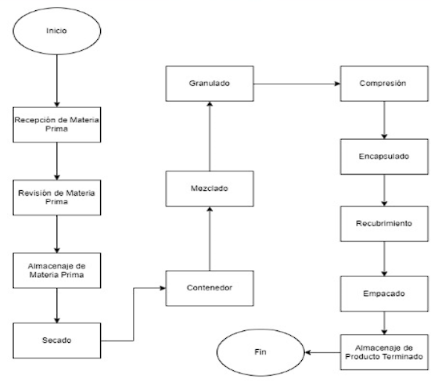

**Diagrama de procesos de Laboratorio B**

**Figura 2.**

Diagrama de procesos de Laboratorio B

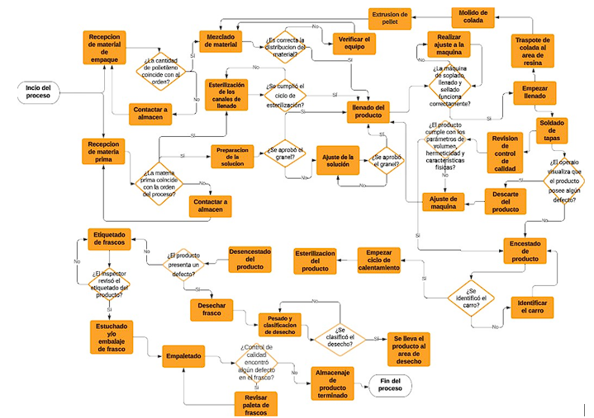

**Diagrama de procesos de Laboratorios C**

**Figura 3**

Diagrama de procesos de Laboratorios C

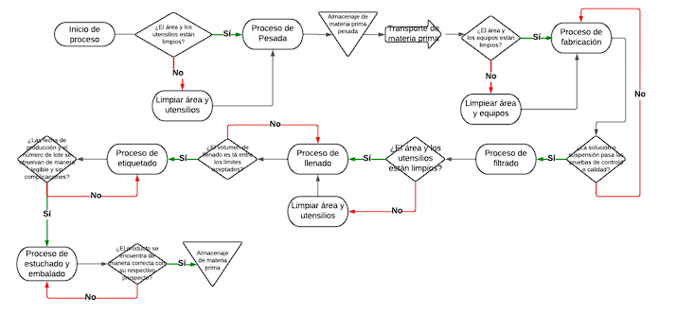

## Análisis FODA

Con el análisis FODA se pueden conocer las Fortalezas, Oportunidades, Debilidades y Amenazas del proyecto. Esto sirve para el conocimiento de la estrategia para la aplicabilidad de *Blockchain* en la cadena de suministros de empresas farmacéuticas. A continuación se nombran los puntos mencionados:

**Tabla 1.**

Matriz FODA.

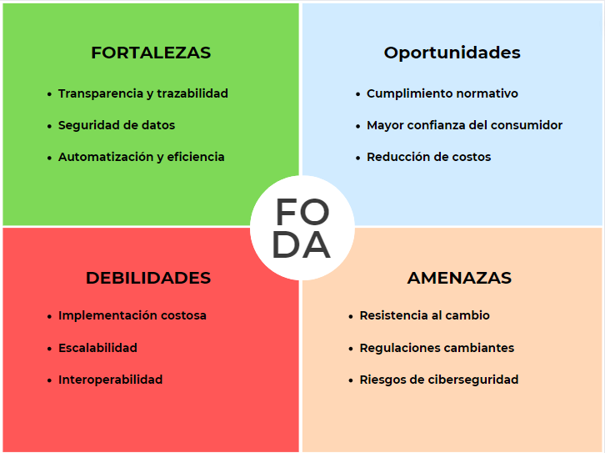

Analizando cada una de las características de los factores implicados en la matriz FODA, se tiene lo siguiente:

1. **Fortalezas**

* Transparencia y trazabilidad: *Blockchain* ofrece una trazabilidad completa y transparente de productos farmacéuticos desde la fabricación hasta la entrega al paciente, lo que ayuda a prevenir la falsificación y garantiza la calidad.
* Seguridad de datos: la tecnología *Blockchain* utiliza cifrado avanzado y registros inmutables para proteger los datos y reducir el riesgo de fraudes y robos de información.
* Automatización y eficiencia: los contratos inteligentes en *Blockchain* permiten automatizar procesos y reducir los tiempos de entrega, lo que mejora la eficiencia de la cadena de suministros.

1. **Oportunidades**

* Cumplimiento normativo: *Blockchain* puede ayudar a las empresas farmacéuticas a cumplir con regulaciones estrictas al proporcionar un registro verificable de cada etapa de la cadena de suministros.
* Mayor confianza del consumidor: la transparencia y trazabilidad mejoradas pueden aumentar la confianza de los consumidores en la calidad y autenticidad de los productos farmacéuticos.
* Reducción de costos: la automatización y la eliminación de intermediarios pueden reducir los costos operativos en la cadena de suministros.

1. **Debilidades**

* Implementación costosa: la adopción inicial de la tecnología *Blockchain* puede ser costosa debido a la inversión en infraestructura y capacitación.
* Escalabilidad: la escalabilidad de las redes *Blockchain* actuales puede ser un desafío para gestionar un gran volumen de transacciones en la cadena de suministros farmacéutica.
* Interoperabilidad: la falta de estándares puede dificultar la interoperabilidad entre diferentes sistemas *Blockchain* y bases de datos existentes.

1. **Amenazas**

* Resistencia al cambio: los trabajadores en la cadena de suministros pueden resistirse a adoptar nuevas tecnologías, lo que puede retrasar la implementación de *Blockchain*.
* Regulaciones cambiantes: las regulaciones gubernamentales pueden cambiar rápidamente, lo que podría afectar la implementación y el cumplimiento de *Blockchain* en las empresas farmacéuticas.
* Riesgos de ciberseguridad: aunque *Blockchain* es seguro, ningún sistema es invulnerable, y los ataques cibernéticos siempre representan una amenaza.

### FODA cruzado para la definición de estrategias

Partiendo del análisis FODA inicial, se elaboró un FODA cruzado que ayudará a establecer las estrategias, empezando por las ofensivas, continuando por las adaptativas y de supervivencia, y finalizando por las defensivas.

* Estrategia FO: aprovechando las oportunidades y apoyándose en las fortalezas se define la estrategia ofensiva.
* Estrategia DO: ante la incapacidad de aprovechar una oportunidad por la existencia de una debilidad se establece la estrategia adaptativa.
* Estrategia DA: se basa en la existencia de una amenaza que permite apoyarse en una debilidad, así se establece la estrategia de supervivencia y conservación.
* Estrategia FA: ante la posibilidad de apoyarse en una fortaleza para reducir la posibilidad de una amenaza, se establece la estrategia defensiva.

**Tabla 2.**

Matriz FODA cruzado para la definición de estrategias.

|  |  |  |
| --- | --- | --- |
| FODA cruzado | **Fortalezas** | **Debilidades** |
| **Oportunidades** | 1) **Aprovechar la transparencia y trazabilidad (F) para cumplir con regulaciones cambiantes** (**O)**: esto permitiría a las empresas farmacéuticas ganar ventaja competitiva y mejorar la confianza del consumidor. Al cumplir con las regulaciones, podrían evitar sanciones y multas, lo que beneficiaría sus operaciones a largo plazo.  2) **Utilizar la seguridad de datos (F) para reducir costos operativos (O)**: al proteger la información de la cadena de suministros mediante *Blockchain*, las empresas farmacéuticas pueden reducir el riesgo de pérdida de datos y fraudes, lo que podría conducir a una mayor eficiencia y menores costos operativos. | 1) **Reducir costos de implementación de *Blockchain* (D) para cumplir con regulaciones cambiantes (O)**: Si las empresas pueden encontrar formas eficientes de implementar *Blockchain* sin un costo prohibitivo, podrían cumplir con las regulaciones de manera más efectiva y beneficiarse de la eficiencia adicional.  2) **Mejorar la escalabilidad e interoperabilidad de *Blockchain* (D) para reducir costos operativos (O)**: abordar las debilidades en la escalabilidad y la interoperabilidad podría permitir a las empresas farmacéuticas aprovechar la eficiencia de *Blockchain* para reducir sus costos operativos. |
| **Amenazas** | 1) **Usar la transparencia y trazabilidad (F) para mitigar riesgos de ciberseguridad (A)**: las empresas farmacéuticas pueden aprovechar la capacidad de *Blockchain* para garantizar la integridad de la cadena de suministros y protegerse contra posibles ataques cibernéticos, lo que es crucial en una industria donde la seguridad de los datos es esencial.  2) **Implementar la seguridad de datos (F) para abordar la resistencia al cambio (A)**: al enfocarse en la protección de datos y la integridad de la cadena de suministros, las empresas pueden abordar las preocupaciones de los actores en la cadena que pueden ser reacios a adoptar nuevas tecnologías, lo que podría facilitar la transición a *Blockchain*. | 1) **Superar las debilidades en la escalabilidad e interoperabilidad de blockchain (D) para mitigar los riesgos de cambios en las regulaciones (A)**: Mejorar la escalabilidad y la interoperabilidad permitiría a las empresas adaptarse más fácilmente a los cambios en las regulaciones, reduciendo así las amenazas asociadas a la falta de cumplimiento.  2) **Enfocarse en la eficiencia (D) para abordar la resistencia al cambio (A)**: al buscar formas de hacer que la implementación de *Blockchain* sea más eficiente, las empresas pueden reducir los obstáculos y la resistencia al cambio que pueden surgir entre los actores de la cadena de suministros. |

### Impacto de la aplicabilidad de *Blockchain* en industrias farmacéuticas

* Almacenar información importante

La tecnologíapermite registrar y almacenar datos sensibles e importantes sobre los medicamentos, como su composición, su fecha de caducidad, su lote, su origen, su destino, entre otros. [Estos datos son inmutables y accesibles para todos los participantes de la cadena de suministro, lo que garantiza su integridad y disponibilidad](https://www.ambit-bst.com/blog/blockchain-en-la-industria-farmac%C3%A9utica).

* Disminuir costes

Seelimina la necesidad de intermediarios o terceros que validen o verifiquen las transacciones o los datos en la cadena de suministro. [Esto reduce los costes administrativos, operativos y logísticos, así como el riesgo de errores humanos o manipulación](https://www.ambit-bst.com/blog/blockchain-en-la-industria-farmac%C3%A9utica).

* Compartir datos de forma segura

*Blockchain* permite compartir datos de forma segura y transparente entre los diferentes actores de la cadena de suministro, como los fabricantes, los distribuidores, los proveedores, los reguladores, los médicos y los pacientes. [Esto facilita la trazabilidad, el seguimiento y la auditoría de los medicamentos, así como la colaboración y la confianza entre las partes](https://www.ambit-bst.com/blog/blockchain-en-la-industria-farmac%C3%A9utica).

* Certificar la autenticidad

*Blockchain* permite certificar la autenticidad y la calidad de los medicamentos, evitando la falsificación o el contrabando. [Esto protege la salud y la seguridad de los pacientes, así como la reputación y el beneficio de las empresas farmacéuticas](https://www.ambit-bst.com/blog/blockchain-en-la-industria-farmac%C3%A9utica).

**iii. RESULTADOS Y DISCUSIÓN**

**Metodología *Blockchain* en empresas farmacéuticas**

Los pasos básicos de la metodología *Blockchain* para una cadena de suministro de laboratorios son los siguientes:

Identificación de los procesos y datos que se pueden beneficiar de la tecnología *Blockchain*: el primer paso es identificar los procesos y datos que se pueden beneficiar de la tecnología *Blockchain*. Estos procesos y datos suelen ser aquellos que son críticos para la cadena de suministro, como el seguimiento de los productos, la gestión de las transacciones y la autenticación de los datos.

* Diseño de la solución *Blockchain*: una vez que se han identificado los procesos y datos que se pueden beneficiar de la tecnología *Blockchain*, se puede proceder al diseño de la solución *Blockchain*. Este diseño debe tener en cuenta las necesidades específicas de la cadena de suministro.
* Implementación de la solución *Blockchain*: es el proceso de poner en marcha la solución en la cadena de suministro. Este proceso puede ser complejo y requiere la participación de todas las partes interesadas en la cadena de suministro.
* Pruebas y evaluación de la solución *Blockchain*: una vez implementada la solución *Blockchain*, es necesario realizar pruebas y evaluaciones para garantizar que la solución funciona correctamente y cumple con los requisitos de la cadena de suministro.
* Operación y mantenimiento de la solución *Blockchain*: la operación y el mantenimiento de la solución *Blockchain* es el proceso de mantener la solución en funcionamiento y actualizada. Este proceso requiere la participación de un equipo de expertos en *Blockchain*.

Para analizar correctamente donde puede aplicarse la tecnología *Blockchain* en la cadena de suministro, primero hay que analizar los diagramas de flujo de los laboratorios que se encuentran en las Figuras 1, 2 y 3. A pesar de que cada uno tenga un proceso relativamente diferente al otro, todos tienen su factor común desde su proceso de inicio hasta el almacenaje definitivo de la materia prima. A continuación, se presentará un flujograma de una manera más sintetizada donde están los controles en común de los laboratorios donde actuaría la tecnología *Blockchain* en la misma:

**Figura 4.**

Flujograma general de empresas farmacéuticas

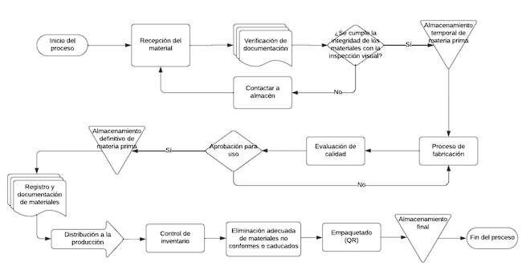

La tecnología *Blockchain* podría desempeñar un papel importante en la trazabilidad y seguridad de los materiales y productos que requieran controles muy específicos en la producción [5]. Por donde se especifica algunos puntos clave sobre cómo podría aplicarse:

1. Verificación de Documentación (Paso 2): los documentos que acompañan a los materiales, como certificados de análisis y documentos de origen, podrían registrarse en una cadena de bloques. Cada vez que se agregue una nueva entrada en la cadena de bloques, se generaría un registro inmutable y verificable, lo que aumentaría la confianza en la autenticidad de los documentos.
2. Inspección Visual (Paso 3): las imágenes y registros visuales de la inspección podrían cargarse en la cadena de bloques. Esto proporciona una referencia visual segura y verificable para la integridad de los envases y la calidad de los materiales.
3. Evaluación de Calidad (Paso 6): los resultados de las pruebas de calidad podrían registrarse en la cadena de bloques, lo que permitiría un acceso rápido a la información de calidad y su historial. Esto sería particularmente útil para rastrear la calidad a lo largo del tiempo y detectar cualquier anomalía.
4. Registro y Documentación (Paso 9): toda la documentación relacionada con la recepción de materiales podría registrarse en una cadena de bloques. Esto incluiría datos sobre la recepción, verificación, inspección y aprobación de materiales. La cadena de bloques serviría como un libro de registro inmutable y transparente.
5. Control de Inventario (Paso 11): la gestión del inventario podría beneficiarse de una cadena de bloques, ya que permitiría un seguimiento en tiempo real de los materiales en stock. Cualquier cambio en el inventario se reflejaba de manera inmediata y sería accesible para todas las partes autorizadas.
6. Eliminación de Materiales No Conformes (Paso 12): los registros de eliminación de materiales no conformes se pueden registrar en la cadena de bloques para garantizar la transparencia en la eliminación y el cumplimiento de las regulaciones ambientales.
7. Empaquetado (Paso 13): los productos se empaquetan y se les asigna un código QR para cada paquete de productos farmacéuticos. Este código QR contendrá un enlace a la información almacenada en la cadena de bloques.
8. Almacenamiento Final (Paso 14): la información sobre los materiales almacenados definitivamente, como la fecha de almacenamiento y la ubicación, se podría registrar en la cadena de bloques. Esto facilita la gestión del almacenamiento y el seguimiento de la vida útil.

Además, estás tecnologías pueden brindar apoyo a las transacciones de trazabilidad y mejorar de entrega sin cometer errores, que son altamente necesarias para producto que requieran controles especial [6]

## Escogencia de red *Blockchain*

La elección de la red *Blockchain* para implementar en una cadena de suministro de una empresa farmacéutica depende de varios factores, los requisitos de seguridad, la privacidad y la escalabilidad. Las tres opciones principales son las redes públicas, privadas e híbridas.

Una red privada o híbrida sería apropiada en empresas si se requiriera de un mayor control sobre la privacidad y eficiencia, pero no es el caso para la cadena de suministro de empresas farmacéuticas, ya que el objetivo principal es que exista la mayor transparencia posible y confianza, seguridad, y sobre todo resistencia a la censura de las transacciones [7]. Por lo que la red adecuada para trabajar será una red pública. A continuación, se proporcionará un cuadro comparativo marcando las ventajas más destacadas de cada red pública para la cadena de suministro farmacéutica:

#### Tabla 3.

#### Ventajas de redes públicas de cadena de bloques

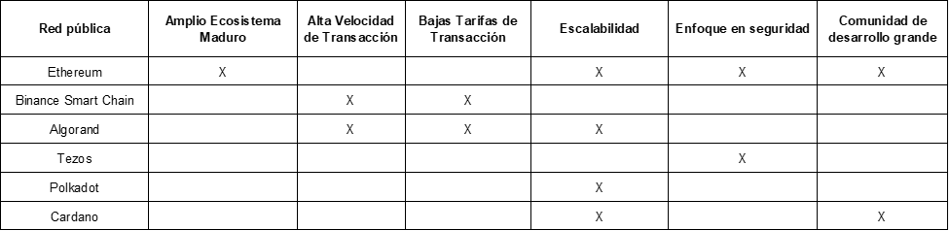

Ethereum fue pionero en la implementación de contratos inteligentes de manera eficiente y segura. Los contratos inteligentes son esenciales para la automatización de procesos en la cadena de suministro, lo que puede aumentar la eficiencia y la transparencia [8]. Se elige Ethereum como la mejor red para su aplicabilidad en la cadena de suministro, tomando en cuenta las ventajas mencionadas en el cuadro comparativo, se basa en una combinación de factores clave que hacen que Ethereum destaque:

* Amplio Ecosistema Maduro: Ethereum tiene un ecosistema maduro y una amplia variedad de aplicaciones descentralizadas y contratos inteligentes disponibles. Esto significa que ya existen soluciones probadas y herramientas desarrolladas que pueden ser directamente aplicables a la cadena de suministro.
* Escalabilidad: Ethereum está en medio de un proceso de actualización importante conocido como Ethereum 2.0, el cual evitará congestiones de red.
* Comunidad de Desarrollo Grande: Ethereum tiene una de las comunidades de desarrollo más grandes y activas en el espacio de *Blockchain*. Esto garantiza que siempre habrá un flujo constante de innovación, actualizaciones y soporte para la red.
* Enfoque en seguridad: Ethereum es ampliamente considerada como una de las redes *Blockchain* más seguras. Además, tiene una de las bases de usuarios y desarrolladores más grande, lo que significa que existen compañías y expertos en seguridad que revisan y examinan detenidamente los programas y códigos de los contratos inteligentes en Ethereum para asegurarse de que estén bien hechos y no tengan errores o vulnerabilidades que puedan ser explotados.

## Modelo de aplicabilidad

La introducción de *Blockchain* implica darle a cada conjunto de productos fabricados un seguimiento digital, lo que equivale a otorgarles un "pasaporte virtual". Esto generaría un registro detallado de cada etapa que el producto atraviesa durante su proceso de fabricación.

En el análisis de escogencia de red *Blockchain*, se sugirió la utilización de Ethereum como sistema para gestionar la red pública de *Blockchain*. Esta elección se basa en el hecho de que Ethereum es una de las aplicaciones pioneras más reconocidas en este campo, ofrece un alto nivel de transparencia, cuenta con un amplio ecosistema y se destaca por su escalabilidad, entre otras ventajas significativas.

La solución *Blockchain* comprende dos tipos de interfaces:

1. Para los consumidores: se trata de una interfaz de aplicación diseñada para *smartphones* con autorización sólo para la lectura de información. Los consumidores no tendrán la capacidad de agregar registros a la cadena de bloques. La lectura de datos se llevará a cabo mediante un código QR, y la información que se mostrará dependerá de la empresa.

2. Para los participantes en el proceso: habrá varias interfaces destinadas a los diferentes actores involucrados en el proceso. Por ejemplo, un encargado contará con una interfaz que proporcionará información detallada acerca de la materia prima.

## Aplicaciones de *IoT* y *Blockchain*

*IoT* permite que los dispositivos en Internet envíen datos a redes privadas de *Blockchain* para crear registros de transacciones compartidas a prueba de alteraciones. IBM (s.f) sugiere que cada transacción se puede verificar para evitar disputas y generar confianza entre todos los miembros de la red autorizados.

El proceso de elaboración y distribución de productos farmacéuticos es un proceso complejo que involucra a diferentes partes con diferentes prioridades. Un *Blockchain* habilitado para *IoT* puede almacenar las temperaturas, la posición, los tiempos de llegada y el estado de los contenedores de transporte a medida que se trasladan. Las transacciones de *Blockchain* inmutables ayudan a garantizar que todas las partes puedan confiar en los datos y tomar medidas para trasladar los productos de manera rápida y eficiente.

### Lista potencial de equipos básicos a utilizar y sus características

Para el entorno de desarrollo para la red *Blockchain IoT*, toda la programación, configuración de la red y cualquier aspecto relacionado se propone el uso de un CPU o laptop con procesador Intel Core i5-8500 @ 3.00 GHz, 16 Gb de memoria RAM con sistema operativo Ubuntu Linux 18.04.1 LTS. Por otra parte, como fue mencionado anteriormente, se propone el uso de la solución *Blockchain* de Ethereum.

En relación con la infraestructura de nodos, como se abordó previamente, se requiere el uso de múltiples máquinas para establecer una red distribuida en la construcción de una *Blockchain*. Por lo tanto, se hará mención de la configuración de nodos propuesta por Reyes (2018) en su estudio titulado "Aplicación de *Blockchain* para la seguridad de los datos del IoT". En su investigación, propuso la configuración de una red descentralizada utilizando tres máquinas virtuales. *Google Cloud* se identificó como una elección apropiada para este propósito debido a su sólido servicio. Se sugiere que las máquinas virtuales cumplan con las siguientes especificaciones: vCPU Intel Haswell, 3,75 GB de RAM, 80 GB de almacenamiento y el sistema operativo Ubuntu 16.04 LTS ADM Xenial.

En este concepto se engloban tanto la configuración del hardware como la ejecución del desarrollo a nivel de software. Es relevante notar que, en este trabajo de investigación en particular, se trata de una propuesta teórica. Por lo tanto, contar con un equipo especializado resulta esencial para la elaboración minuciosa de la arquitectura. Esto abarca aspectos como la definición de protocolos, la configuración detallada de los nodos, la utilización de contenedores y cualquier modificación que pueda requerir la arquitectura. Se recomienda la presencia de un equipo especializado que incluya un equipo de Ingenieros de Sistemas con experiencia en programación de *Blockchain* de Ethereum y desarrollo de aplicación.

## Determinación del costo del desarrollo de la tecnología *Blockchain*

En esta sección, se llevará a cabo un análisis económico de la solución propuesta. Dado que se trata de un proyecto teórico, el análisis económico se fundamenta en suposiciones. En un primer momento, se determinaron los costos iniciales en función de la lista de posibles equipos previamente identificados. Luego, se elaboró un flujo de efectivo y se realizó un análisis de la Tasa Interna de Retorno (TIR) y el Valor Presente Neto (VPN).

En cuanto a los costos iniciales, estos engloban dispositivos *IoT*, hardware y la mano de obra necesaria. Es importante destacar que el cálculo de los costos de los equipos se basó en estimaciones, ya que existen diferentes precios en el mercado.

Como se mencionó en la sección titulada "Lista potencial de equipos básicos a utilizar y sus características", se propone el uso de un CPU o portátil con un procesador Intel Core i5-8500 @ 3.00 GHz y 16 GB de memoria RAM, que tiene un precio aproximado de alrededor de 700 dólares. Además, para la red de nodos, se sugiere emplear tres máquinas virtuales a través del proveedor de servicios *Google Cloud*. Según las especificaciones requeridas, el costo mensual estimado es de alrededor de 9 dólares por unidad. Además, se debe contemplar un presupuesto de 1000 dólares para cualquier gasto inesperado y un costo anual de mantenimiento de la infraestructura *Blockchain* de 6.000 dólares, considerando que *Google Cloud* tiene un precio de 0,69 dólares por hora para usar el motor de nodos del *Blockchain* de Ethereum.

La cantidad de ingenieros de software necesarios para implementar *Blockchain* en una empresa depende de varios factores, como el tamaño de la empresa, la complejidad del proyecto y la experiencia de los ingenieros. Sin embargo, se recomienda que el equipo de desarrollo incluya al menos un arquitecto de soluciones, un desarrollador de *Blockchain*, un desarrollador de *back-end* y un desarrollador de *front-end*. En dicho artículo se estima un tiempo estimado de implementación y funcionamiento de 24 semanas (960 horas) [9].

### Costos asociados a la inversión del proyecto

A continuación, en las Tablas 4 y 5 se resumen los costos asociados, lo que representaría la inversión inicial.

#### Tabla 4.

#### Costos asociados a la inversión inicial

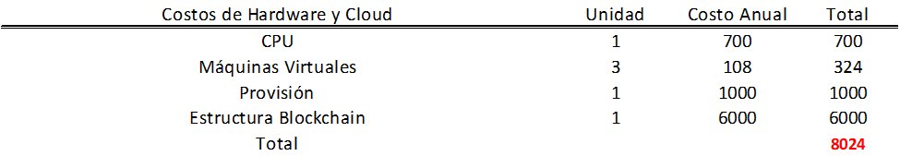

#### Tabla 5.

#### Costos asociados a la mano de obra

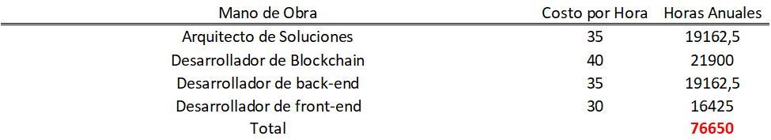

La sumatoria de lo que serían los costos asociados del hardware y Cloud más la mano de obra sería un total de 84.674$ dólares. Esta suma puede ser asumida por las empresas farmacéuticas, por otro lado, se recomienda realizar un estudio de sensibilidad para verificar la rentabilidad de esta tecnología, Además, se propone el uso del *Blockchain* para ser utilizado en estrategias de mercadeo, ya que al ser consultados por usuarios antes de la compra, este pudiera agregar data muy interesante para las empresas farmacéuticas.

Para finalizar el análisis, los productores mundiales han tenido que lidiar con varias crisis logísticas como la pandemia del COVID que ha lastrado e interrumpido el abastecimiento de materias primas esenciales, como, por ejemplo, las medicinas, los chips para ordenadores, los aparatos de ejercicio o problemas con los lectores de código de barras [10]. Por lo cual, esta solución puede brindar soluciones a problemas futuros y reducción de costos.

**iv. CONCLUSIONES**

La tecnología *Blockchain* puede ser herramienta para mejorar el seguimiento de la cadena de suministro en las empresas farmacéuticas. Una vez finalizada la investigación, se presentan las siguientes conclusiones:

En primer lugar, se destaca que la tecnología *Blockchain* tiene un gran potencial para transformar la cadena de suministro en la industria farmacéutica. Al permitir la transparencia, trazabilidad, y seguridad de los productos farmacéuticos, *Blockchain* puede abordar desafíos clave como evitar la falsificación y mejorar el cumplimiento normativo.

Una ventaja competitiva de la implementación de *Blockchain* en la cadena de suministro es su transparencia, su trazabilidad, la seguridad de datos y la automatización, que pueden conducir a una mayor eficiencia y confianza al consumidor. Además, puede ayudar a cumplir con regulaciones cambiantes, reducir costos operativos y mejorar la confianza del consumidor.

Sin embargo, hay desventajas a considerar. La implementación inicial de *Blockchain* puede ser costosa, y la escalabilidad y la interoperabilidad son desafíos que deben abordarse. Es importante generar un método que incluye la identificación de los procesos y datos adecuados, el diseño de la solución, la implementación, pruebas y evaluación, y la operación y mantenimiento continuo.

Finalmente, la aplicabilidad de *Blockchain* en la cadena de suministro farmacéutica se puede observar en varios puntos clave, como la verificación de documentación, la inspección visual, la evaluación de calidad, el registro y documentación, el control de inventario y la eliminación de materiales no conformes. Todos estos puntos pueden beneficiarse de la transparencia y la trazabilidad que Blockchain ofrece.

**v. RECOMENDACIONES**

Dado el potencial de la tecnología *Blockchain* en la industria farmacéutica, se hacen las siguientes recomendaciones:

Evaluación de costos y beneficios: antes de embarcarse en una implementación de *Blockchain*, las empresas farmacéuticas deben realizar una evaluación exhaustiva de los costos y beneficios. Esto incluye considerar el costo inicial de implementación, los beneficios en términos de eficiencia y confianza del consumidor, y los posibles ahorros a largo plazo.

Abordar la resistencia al cambio: es esencial involucrar a los trabajadores de la cadena de suministro desde el principio y proporcionar la capacitación necesaria para abordar la resistencia al cambio. La comunicación efectiva es clave para garantizar una transición exitosa a la tecnología *Blockchain*.

Colaboración y redes: fomentar la colaboración entre todos los actores de la cadena de suministro es esencial. La implementación exitosa de *Blockchain* a menudo depende de la cooperación y la creación de redes sólidas.

Considerar la elección de la plataforma *Blockchain*: evaluar diferentes plataformas de blockchain y seleccionar la más adecuada para las necesidades específicas de la cadena de suministro farmacéutica.

Monitorear la evolución tecnológica: dado que la tecnología *Blockchain* y sus aplicaciones están en constante evolución, es importante mantenerse al tanto de las últimas tendencias y avances en el campo. Actualizar la implementación según sea necesario.

Factibilidad: evaluar el escenario del antes y después de aplicar *Blockchain*, y analizar cómo se vería afectada la cantidad de empleados en la cadena de suministro para evaluar la factibilidad del proyecto.

**vi. REFERENCIAS**

1. Herrero, D (2018). *Aplicación de la tecnología BlockChain en el Supply Chain en los Sectores Industriales*. *Universidad de Valladolid.* <https://uvadoc.uva.es/bitstream/handle/10324/30884/TFM-P-803.pdf;jsessionid=3CABBCC754C5BA69412656C560D60DCC?sequence=1>
2. IBM (s.f). Blockchain para soluciones de la cadena de suministro. <https://www.ibm.com/es-es/blockchain-supply-chain#:~:text=Blockchain%20proporciona%20una%20mayor%20transparencia,toda%20la%20cadena%20de%20suministro.&text=En%20un%20momento%20de%20incertidumbre,y%20visibilidad%20de%20los%20datos>.
3. BBVA (s.f). Claves para entender la tecnología Blockchain. Banco de España. <https://www.bbva.com/es/claves-para-entender-la-tecnologia-blockchain/>
4. McKinsey (2017). Blockchain technology for supply chains - A must or a maybe? McKinsey & Company Operations Extranet. https://www.mckinsey.com/businessfunctions/operations/our-insights/blockchain-technology-for-supply-chainsa-must-or-a-maybe
5. IBM (s.f). Beneficios de Blockchain. https://www.ibm.com/es-es/topics/benefits-of-blockchain
6. Borja Calvo, G. (2018). Blockchain Aplicado a Supply Chain. Propuesta de Aplicación al Sector Alimentario [Proyecto Fin de Máster Ingeniería Industrial]. Universidad Pontificia Comillas. <https://repositorio.comillas.edu/xmlui/bitstream/handle/11531/23186/TFM-Calvo-Gallego-Bo>
7. Herrero, D (2018). Aplicación de la tecnología BlockChain en el Supply Chain en los Sectores Industriales. Universidad de Valladolid. <https://uvadoc.uva.es/bitstream/handle/10324/30884/TFM-P-803.pdf;jsessionid=3CABBCC754C5BA69412656C560D60DCC?sequence=1>
8. Rodríguez, N (2019). Blockchain Para La Cadena De Suministro. 101 Blockchain. [Mensaje en un blog]. <https://101blockchains.com/es/blockchain-para-la-cadena-de-suministro/#5>
9. ScienceSoft. (2021). *How to Build a Blockchain Solution: A Step-by-Step Guide*. ScienceSoft. <https://www.scnsoft.com/blog/how-to-build-a-blockchain-solution>
10. Serrano, L (2021). Cómo la tecnología Blockchain puede prever otra crisis en la cadena de suministro a nivel mundial. Invertia. Diario Económico de El Español. <https://www.elespanol.com/invertia/empresas/20220114/tecnologia-blockchain-prever-crisis-cadena-suministro-mundial/638686221_0.html>